

**TIRNAK İŞARETİ**

**NOKTA**

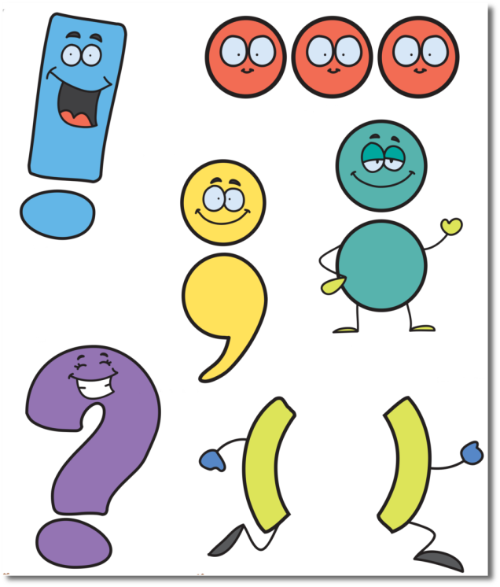

**ÜÇ NOKTA**

**VİRGÜL**





**UZUN ÇİZGİ**

**SORU İŞARETİ**

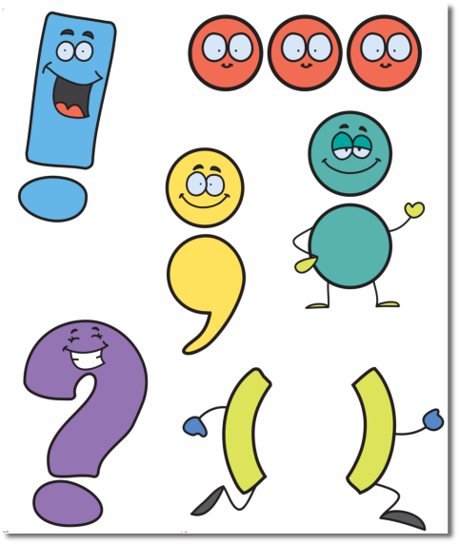

**NOKTALI VİRGÜL**

**ÜNLEM İŞARETİ**

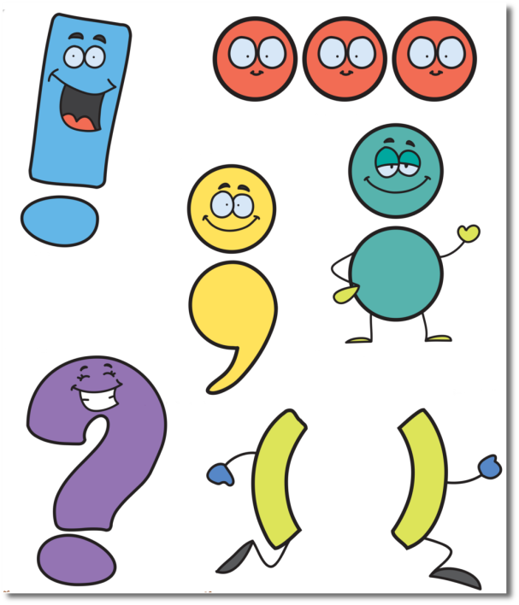

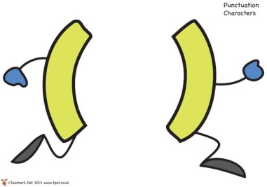

**PARANTEZ İŞARETİ**

**İKİ NOKTA**

* **Cümle içinde başkasına ait sözlerde kullanılır.**
* **Cümle içinde geçen kitap, dergi isimleri tırnak içine alınabilir.**
* **Cümlede önemsenen, vurgulanmak istenen sözcükler tırnak içine alınabilir.**
* **Alıntılar tırnak içine alınarak verilir.**



* **Eş görevli sözcük ve söz öbeklerinin aralarında kullanılır.**
* **Anlamca karışan öğelerin ayrılmasında kullanılır.**
* **Arasözlerin başında ve sonunda kullanılır.**
* **Cümle içindeki ünlem bildiren sözcüklerden sonra kullanılır.**
* **Seslenme bildiren sözcüklerden sonra kullanılır.**
* **Benzer örneklerin sürdürülebileceğini göstermek için kullanılır.**
* **Anlamca tamamlanmamış cümlelerin sonunda kullanılır.**
* **Söylenmek istenmeyen sözler yerine kullanılır.**
* **Bir alıntının alınmayan yerleri yerine kullanılır.**
* **Sözün bir yerde kesildiğini anlatmak için kullanılır.**
* **Yüklemi bulunmayan cümlelerin sonunda kullanılır.**
* **Soru anlamı taşıyan cümlelerin sonunda kullanılır.**
* **Sözcüğün karşıt anlamının ifade edilmek istendiği yerlerde kullanılır.**

“Burada ondan daha akıllı (?) biri var mı ki?

* **Kesin olarak bilinmeyen tarihler yerine kullanılır.**

“Yunus Emre (? – ?) Tekke şiirinin kurucusudur.”

* **Konuşma metinlerinde, konuşmaların başında kullanılır.**

– Sen de bizimle gelecek misin?

– Neden gelmeyeyim?

– Hiç, sordum sadece.

* **Ünlem cümlelerinin sonunda kullanılır.**

“Hey, bana baksana sen!”, “Yandım!”, “Aman Allah’ım!”

* Bir sözün yanında parantez içinde ünlem işareti bulunuyorsa, o söze inanılmadığını gösterir.

“Ne kadar nazik (!) biri olduğunu göreceksin.”

* **Öğe sayısı fazla olan ya da cümle içinde virgül bulunan sıralı cümleler arasında kullanılır.**
* **Bir bağlaçla birbirine bağlanan cümleler arasında bağlaçtan önce kullanılır.**
* **Aralarında nitelik farkı bulunan söz öbeklerinin ayrılmasında kullanılır.**
* **Öznenin diğer öğelerle karıştığı yerlerde kullanılır.**
* **Bir cümlede açıklama yapılacaksa, açıklamaya başlamadan hemen önce iki nokta kullanılır.**

“Türkçe’de sözcük kökleri iki ana gruba ayrılır: İsim ve fiil.

* **Kavramlar tanımlanırken ya da açıklanırken kullanılır.**

İsim: Varlıkları, kavramları karşılayan sözcüklerdir.

* **Konuşma metinlerinde kullanılır.**
* **Cümle içinde bir sözcüğün eş anlamlısı verilirse kullanılır.**
* **Cümledeki herhangi bir sözcüğün açıklanması durumunda kullanılır.**
* **Cümle içinde kullanılan tarihler ya da bir sözcüğün anlamıyla ilgili noktalamalar parantez içine alınır.**
* **Yabancı sözcüklerin okunuşu parantez içinde gösterilir.**
* **Tiyatro metinlerinde hareketleri anlatan bölümler parantez içine alınır.**